LIETUVOS RESPUBLIKOS STATYBOS LEIDIMŲ IR STATYBOS VALSTYBINĖS PRIEŽIŪROS INFORMACINĖS SISTEMOS „INFOSTATYBA“ TAIKOMOSIOS PROGRAMINĖS ĮRANGOS PALAIKYMO IR VYSTYMO PASLAUGOS

TECHNINĖ SPECIFIKACIJA

PIRKIMO OBJEKTAS

- Pirkimo objektas | Lietuvos Respublikos statybos leidimų ir statybos valstybinės priežiūros informacinės sistemos „Infostatyba“ (toliau – IS „Infostatyba“ arba IS) taikomosios programinės įrangos (toliau – PĮ) palaikymo ir vystymo paslaugos.
- Pirkimo objekto skaidymas | Pirkimo objektas neskaidomas į dalis. Neskaidymo priežastys nurodytos 1.3. p.
- Pirkimo objekto neskaidymo į dalis pagrindimas (jei taikoma) | Pirkimo objektas negali būti skaidomas į dalis dėl:  1) techninių priežasčių – Pirkimo objektas apima vieno tipo paslaugų teikimą, t. y. IS „Infostatyba“ vystymą ir priežiūrą. IS vystymui pasirenkami sprendimai turi būti tarpusavyje technologiškai suderinti, o Pirkimo objektą skaidant į dalis ir skirtingiems tiekėjai vystant tą pačią IS, vieno tiekėjo naudojami sprendimai gali būti nesuderinami (arba sunkiai suderinami) su kito tiekėjo naudojamais sprendimais;  2) dėl per didelių laiko sąnaudų – Pirkimo objektą skaidant į dalis ir skirtingiems tiekėjai vystant tą pačią IS, tiekėjai, prieš pradėdami teikti savo paslaugų dalį, turėtų sulaukti kitų tiekėjų paslaugų teikimo rezultatų bei susipažinti su jais, o tai ženkliai padidintų galutinio rezultato pasiekimo terminus bei keltų riziką sklandžiam bei nenutrūkstamam IS darbui. Dviejų ar daugiau tiekėjų koordinavimas lemtų ženkliais didesnes laiko sąnaudas Perkančiajai organizacijai, taip pat galimai turėtų įtakos užduočių atlikimo trukmės padidėjimui.  3) papildomų kaštų – atsižvelgiant į tai, jog su tiekėju bus atsiskaitoma pagal valandinį įkainį, bet kokios tiekėjui tenkančios papildomos funkcijos, tokios, kaip papildoma analizė, bendradarbiavimas ir/ar teikiamų Paslaugų planavimas bei koordinavimas su kitais tiekėjais padidintų užduočių atlikimo darbo laiką, už kurį Perkančioji organizacija turėtų sumokėti papildomai, pagal valandinį įkainį.
- Mato vienetas | Mėnuo  Valanda  Komplektas
- Paslaugų kiekis (apimtis) | 24 mėn.  8250 val.  3 komplektai
- Nurodytas Paslaugų kiekis (apimtis) yra | Preliminarus  Paslaugos bus perkamos pagal poreikį, neviršijant Pirkimui skirtos lėšų sumos, nurodytos Pirkimo sąlygose
- Minimalus Paslaugų kiekis (apimtis), kurį įsipareigoja nupirkti Perkančioji organizacija Sutarties vykdymo metu (jeigu taikoma) | Ne mažiau 30 proc. vystymo valandų  3 komplektai (Pirkimo sąlygų specialiosios dalies 1 priedo „Techninė specifikacija“ 6.1 p. – 6.3 p. nurodytos paslaugos).
- Paslaugų kiekio (apimties) keitimas | Netaikoma
- Paslaugų teikimo terminas | Paslaugos turi būti teikiamos 24 mėnesius.  Paslaugų teikimo terminas pradedamas skaičiuoti nuo Sutarties įsigaliojimo dienos
- Paslaugų teikimo termino pratęsimas ir sąlygos | Paslaugų (su) teikimo terminas abipusiu Sutarties šalių sutarimu gali būti pratęstas ne ilgesniam, nei 12 mėn. terminui  Aplinkybės, kurioms esant terminas gali būti pratęstas:  - neišpirkta visa nurodyta Pradinė sutarties vertė (Eur be PVM).
- Paslaugų užsakymo tvarka | Nurodyta techninės specifikacijos 5 skyriuje.
- Paslaugų teikimo grafikas | Netaikoma
- Aplinkosauginiai reikalavimai | Atsižvelgiant į tai, kad perkamos Paslaugos yra nematerialaus pobūdžio intelektinės paslaugos, nesusijusios su materialaus objekto sukūrimu, kurių teikimo metu nebus sukurtas neigiamas poveikis aplinkai, taip pat nebus sukuriamas taršos šaltinis ar generuojamos atliekos, vadovaujantis Aplinkos apsaugos kriterijų taikymo, vykdant žaliuosius pirkimus, tvarkos aprašo, patvirtinto Lietuvos Respublikos aplinkos ministro 2011 m. birželio 28 d. įsakymu Nr. D1-508, 4.4.3 p., Pirkimas laikomas žaliuoju.

- INFORMACINĖS SISTEMOS „INFOSTATYBA“ APRAŠYMAS

  - IS „Infostatyba“ steigėjas yra Lietuvos Respublikos aplinkos ministerija (toliau – AM).
  - IS „Infostatyba“ valdytojas yra AM.
  - IS „Infostatyba“ pagrindinė tvarkytoja yra Viešoji įstaiga Statybos sektoriaus vystymo agentūra (Toliau – SSVA).
  - Informacinės sistemos tvarkytojai yra viešojo administravimo subjektai (toliau – Tvarkytojai):
    - Valstybinė teritorijų planavimo ir statybos inspekcija prie Aplinkos ministerijos (toliau – VTPSI);
    - savivaldybių administracijos.
    - Prisijungimo sąlygas išduodančios institucijos ir subjektai (jų padaliniai).
  - IS „Infostatyba“ paskirtis yra tvarkyti (rinkti, kaupti, apdoroti) duomenis apie statybos būklę ir statybos valstybinę priežiūrą nuo pat prašymo išduoti prisijungimo sąlygas ar gauti statybą leidžiantį dokumentą iki statybos užbaigimo procedūrų atlikimo, teikti IS nuostatuose bei specifikacijoje nustatytą informaciją ir viešas paslaugas visuomenei. Sistema sukurta VTPSI, savivaldybių administracijoms, prisijungimo sąlygas ir specialiuosius reikalavimus išduodančioms institucijoms, projektus tikrinančioms institucijoms bei viešiesiems vartotojams.
  - IS „Infostatyba“ sudaro trys dalys: išorinė, vidinė ir dokumentų valdymo dalys. IS realizuota trijų lygių architektūros – duomenų bazių tarnybinės stoties, taikomųjų programų tarnybinės stoties, vartotojo sąsajos – pagrindu. Duomenys saugomi centralizuotai Oracle Database duomenų bazėse ir S3 objektų saugykloje. Bendra IS „Infostatyba“ duomenų bazių apimtis – virš 5 TB. Duomenų, saugomų S3 objektų saugykloje, apimtis – virš 53TB.
  - Išorinė IS dalis suteikia galimybę fiziniams ir juridiniams asmenims, ketinantiems statyti, užsisakyti su statyba susijusius dokumentus ir sekti išduotinų dokumentų būseną internetu – į elektroninę terpę perkeliamos prašymų apdorojimo, projektų tikrinimo, statybos leidimų, pažymų bei aktų formavimo, pateikimo statytojams ir kt. projekte numatytos funkcijos. Vidinės IS dalies funkcionalumas yra prieinamas registruotiems tvarkytojams: VTPSI, savivaldybių administracijų, statinių projektus tikrinančių institucijų, prisijungimo sąlygas ir specialiuosius reikalavimus išduodančių institucijų, specialistams.
  - Išorinės sistemos funkcionalumas (www.planuojustatau.lt) yra prieinamas visiems viešiesiems vartotojams. Prisijungimas ir autentifikacija realizuota per Teritorijų planavimo ir statybos vartų platformą (toliau – TPS Vartai).

IS posistemių schemos

IS išorinės dalies posistemiai
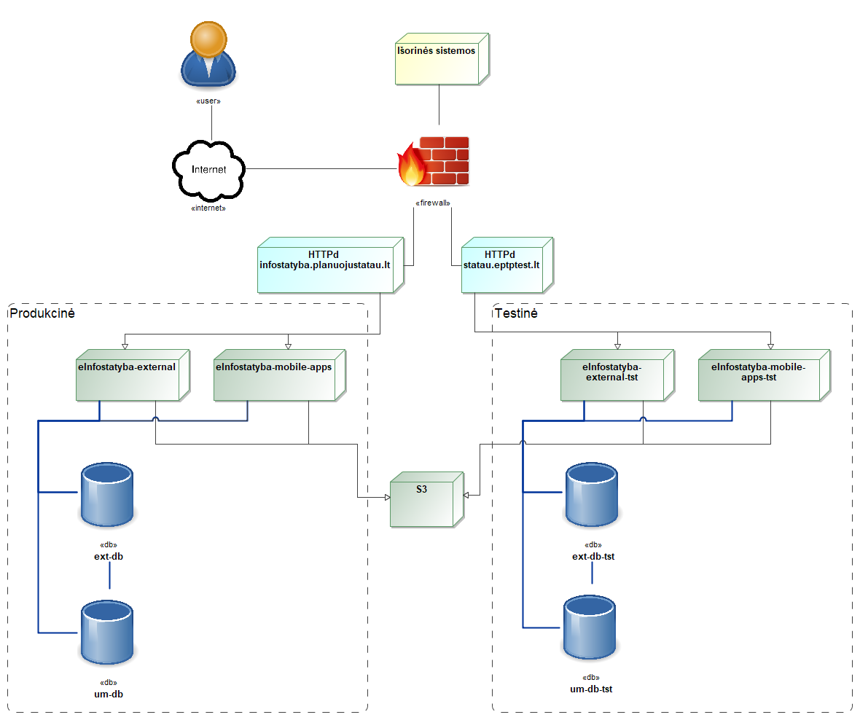
2 pav. IS išorinės dalies posistemiai

IS „Infostatyba“ vidinės dalies posistemiai
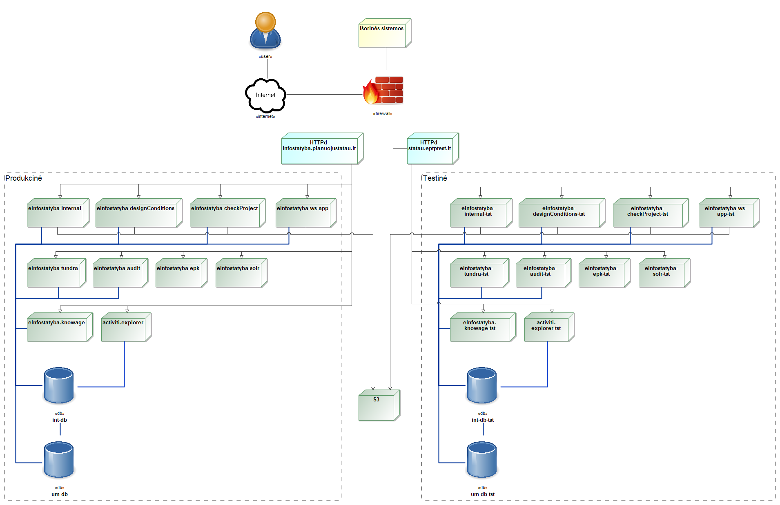
3 pav. IS vidinės dalies posistemiai

IS „Infostatyba“ dokumentų valdymo dalies posistemiai
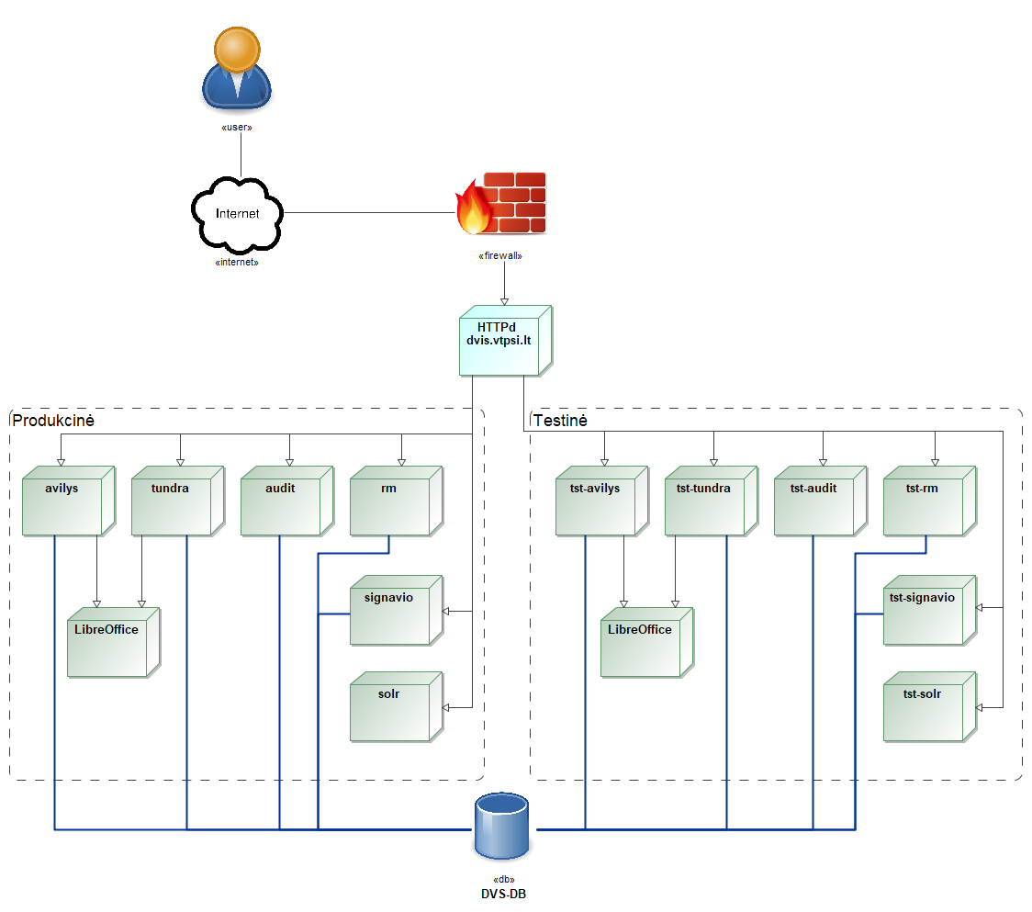

4 pav. IS dokumentų valdymo dalies posistemiai

Aukščiau pateiktose schemose kiekvienas posistemis atitinką atskirus nepriklausomai vienas nuo kito kompiliuojamus programinius komponentus (aplikacijas), kurie gali būti startuojami ir/ar sustabdomi ir/ar perkraunami nepriklausomai vienas nuo kito, yra atskirai monitorinami, turi savo vykdymo aplinkas.

IS „Infostatyba“ tarnybinės stotys
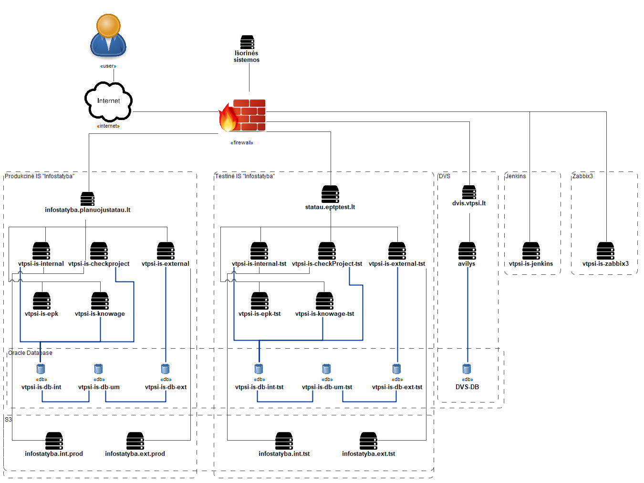
5 pav. IS virtualių tarnybinių stočių schema

IS „Infostatyba“ virtualių serverių resursai

Nr. | Pavadinimas | vCPU | RAM | HDD | OS | Tarnybinių stočių programinė įranga
 | Avilys | 16 | 48 GB | 540 GB | CentOS 6.9 | Apache HTTP,  Apache Tomcat 8,  Apache Solr
 | vtpsi-is-internal | 12 | 96 GB | 530 GB | CentOS 7 | Apache Tomcat 9 (3 vnt.),  Apache Solr
 | vtpsi-is-external | 12 | 48 GB | 280 GB | CentOS 7 | Apache Tomcat 9,  Apache HTTP
 | vtpsi-is-checkproject | 4 | 48 GB | 80 GB | CentOS 7 | Apache Tomcat 9 (2 vnt.)
 | vtpsi-is-knowage | 4 | 12 GB | 40 GB | CentOS 7 | Apache Tomcat 8
 | vtpsi-is-epk | 12 | 24 GB | 2000 GB | CentOS 7 | Apache Tomcat 8
 | vtpsi-is-db-int | 32 | 100 GB | 5000 GB | Oracle Linux 7.9 | Oracle Database
 | vtpsi-is-db-ext | 32 | 100 GB | 5000 GB | Oracle Linux 7.9 | Oracle Database
 | vtpsi-is-db-um | 32 | 100 GB | 5000 GB | Oracle Linux 7.9 | Oracle Database
 | vtpsi-is-internl-tst | 4 | 16 GB | 310 GB | CentOS 7 | Apache Tomcat 9 (3 vnt.),  Apache Solr
 | vtpsi-is-external-tst | 4 | 16 GB | 280 GB | CentOS 7 | Apache Tomcat 9,  Apache HTTP
 | vtpsi-is-checkProject-tst | 2 | 16 GB | 80 GB | CentOS 7 | Apache Tomcat 9 (2 vnt.)
 | vtpsi-is-knowage-tst | 4 | 12 GB | 40 GB | CentOS 7 | Apache Tomcat 8
 | vtpsi-is-epk-tst | 6 | 12 GB | 500 GB | CentOS 7 | Apache Tomcat 8
 | VTPSI-IS-DB-INT-tst | 32 | 16 GB | 100 GB | Oracle Linux 7.9 | Oracle Database
 | vtpsi-is-db-ext-tst | 32 | 16 GB | 100 GB | Oracle Linux 7.9 | Oracle Database
 | vtpsi-is-db-um-tst | 32 | 16 GB | 100 GB | Oracle Linux 7.9 | Oracle Database
 | S3 | - | - | 80 TB | - | MinIO
 | vtpsi-is-jenkins | 2 | 2 GB | 80 GB | CentOS 7 | Jenkins
 | vtpsi-is-zabbix3 | 1 | 2 GB | 15 GB | CentOS 7 | Zabbix Server,  Mysql

IS „Infostatyba“ realizavimo priemonės

Programavimo kalbos: | Java, SQL, JavaScript, XML, XSLT, HTML
Technologinės platformos bei karkasai: | Java Enterprise Edition platforma  Java Server Faces (JSF)  Java Database Connectivity (JDBC)  Java Persistence API (JPA)  Spring Framework, Spring Web Flow, Spring Security
Standartai: | W3C HTML ir CSS specifikacijos ir rekomendacijos  W3C WCAG (angl. Web Content Accessibility Guidelines)  W3C, OASIS tinklinių paslaugų standartai (SOAP, WSDL, WS-*)  Naršyklių pusprogramių (angl. scripts) standartai (ECMA-262) ir rekomendacijos  Unicode, UTF-8 simbolių kodavimo standartas
Protokolai: | HTTP, HTTPS, SSL
Aplikacijų tarnybinės stotys: | Tomcat aplikacijų tarnybinė stotis
Duomenų bazių valdymo sistemos: | Oracle Database
Projektų valdymo metodikos: | CMMI
IS kūrimo procesai: | Rational Unified Process
IS modeliavimo kalbos: | UML
Programinės įrangos modeliavimo įrankiai: | Magic Draw
Programinės įrangos kūrimo technologijos | Java, Activiti, Ajax, Hibernate, Spring, JSF, ArcGIS API for JavaScript, Solr, CXF, liquibase, flyway, sl4j
Naudojamos automatinio diegimo ir monitoringo priemonės | javamelody, jenkins
Dokumentų formavimo technologijos | XML/XSLT/OpenOffice/BIRT

IS „Infostatyba“ yra eksploatuojama Valstybės skaitmeninių sprendimų agentūros (toliau – VSSA) valdomuose duomenų centruose ir juose veikiančioje VMware virtualizacijos platformoje.

IS „INFOSTATYBA“ PĮ PALAIKYMO IR VYSTYMO PASLAUGOS

  - IS „Infostatyba“ PĮ palaikymo ir vystymo paslaugos:
    - IS „Infostatyba“ PĮ palaikymo ir vystymo paslaugos susideda iš bazinių PĮ palaikymo paslaugų, kurios teikiamos nuolat ir iš užsakomųjų paslaugų PĮ vystyti, kurios teikiamos pagal pasiūlyme nurodytą tiekėjo vieno eksperto valandinį įkainį esant Perkančiosios organizacijos užsakymams pagal sugaištą šių paslaugų teikimo laiką, suderintą su Perkančiąja organizacija.
    - Bazinės PĮ palaikymo paslaugos apima:
      - nepertraukiamo IS „Infostatyba“ veikimo užtikrinimą;
      - turi būti užtikrinamas ne mažesnis kaip 99% palaikomų informacinės sistemos komponentų prieinamumas (prieinamumo rodiklio neįtakoja VSSA infrastruktūros sutrikimai);
      - duomenų bazių valdymo sistemų (duomenų bazių erdvių suteikimą, funkcionavimo stebėjimą ir tvarkymą, klaidų ir kitos informacijos registravimo bylų stebėjimą, duomenų bazių funkcionavimo monitoringą ir pan.) ir kitų infrastruktūrinių komponentų administravimą;
      - SSVA darbuotojų ir sistemos administratoriaus konsultavimą (telefonu, elektroniniu paštu, darbo vietoje) dėl sistemos posistemių nepertraukiamo veikimo, PĮ naudojimo ar administravimo;
      - pagalbą sistemos administratoriui sprendžiant iškilusias problemines situacijas;
      - su Perkančiąja organizacija suderinta tvarka (jei suderinti nepavyksta – Perkančiosios organizacijos atsakingam asmeniui telefonu ir el. paštu) neatidėliotiną informavimą apie įvykusius ir potencialius sutrikimus bei jų sprendimo būdus, sutrikimų priežasčių diagnostiką, rekomendacijas kaip išvengti galimų sutrikimų;
      - Perkančiosios organizacijos užsakymų IS „Infostatyba“ palaikymui ir vystymui reikalavimų ir apimčių vertinimą bei derinimą;
      - informacijos apie diegiamų ir/ar planuojamų diegti IS atnaujinimų ir su jais susijusių instrukcijų, aprašų ir išrašų teikimas;
      - institucijų, su kuriomis pasirašytos bei ruošiamos pasirašyti duomenų teikimo sutartys, naudojamų ir planuojamų naudoti duomenų struktūrų atnaujinimas, priežiūra, keitimas pagal poreikius, techninių specifikacijų ruošimas, derinimas ir konsultavimas;
      - smulkūs naudotojo sąsajos patobulinimai ir esamų IS funkcijų pagerinimai naudotojui (pvz. mygtukų ar kt. tekstų pavadinimų pakeitimai, neaktualių mygtukų paslėpimai, aiškinamųjų tekstų įdėjimai, piktogramų atnaujinimai, duomenų laukų privalomumų keitimai (kai pakeitimai nedaro įtakos sisteminiams procesams), smulkūs IS formuojamos ar atvaizduojamos naudotojo sąsajoje informacijos iš įvestų duomenų pakeitimai ir kt.);
      - su IS „Infostatyba“ susijusių teisės aktų ir Perkančiosios organizacijos iškeltų problemų analizę bei rekomendacijų teikimą IS „Infostatyba“ klausimais pagal Perkančiosios organizacijos prašymus;
      - ketvirtinių ataskaitų apie PĮ priežiūrą, atliktus veiksmus ir įvykusius sutrikimus teikimą su Perkančiąja organizacija suderinta tvarka ir periodiškumu (bet ne rečiau kaip 1 kartą per 3 mėnesius, nebent Perkančioji organizacija nustatytų kitaip). Ataskaitos forma bus suderinta kartu su pakeitimų/problemų valdymo tvarka. Ataskaitoje turės būti nurodyta per ataskaitinį laikotarpį registruotų ir perduotų tiekėjui spręsti įvykių suvestinė ir kita informacija, suderinta pakeitimų/problemų valdymo tvarkoje (pagal 4.3 punktą). Techninių resursų (pvz. atminties, diskinės erdvės, duomenų perdavimo tinklo) apkrovimo stebėjimą ir resursų poreikio prognozavimą VSSA duomenų centre;
      - palaikomų komponentų atstatymo iš rezervinių kopijų bandymus ir patikrinimus ne rečiau kaip kartą per šešis mėnesius iš anksto suderintu metu;
      - sisteminės programinės įrangos ir PĮ nustatymų derinimą gerinant sistemos veiklos stabilumą, našumą ir saugumą;
      - Gamintojo palaikomos sisteminės programinės įrangos ir PĮ pataisymų ir atnaujinimų nereikalaujančių programinio kodo pokyčių/perrašymo, diegimą, pagal suderintą su Perkančiąją organizacija grafiką ir procedūrą,
      - Bazinės PĮ palaikymo paslaugos apimančios 3.1.2.4., 3.1.2.5., 3.1.2.7., 3.1.2.8., 3.1.2.9., 3.1.2.10., 3.1.2.11., 3.1.2.12., 3.1.2.13., 3.1.2.14., 3.1.2.15. papunkčius viršijančios 80 valandų per mėnesį yra apmokamos pagal faktą, pagal pakeitimų/problemų valdymo tvarką (pagal 4.3 punktą). Į 80 valandų apimtis neįtraukiamos problemų, sukeltų nekorektiško PI veikimo, sprendimo valandos.
    - Užsakomosios PĮ vystymo paslaugos apima:
      - sukurtos PĮ funkcionalumo pagal pasikeitusius teisės aktus specifikavimą, projektavimą, programavimą, testavimą, įdiegimą ir dokumentavimą;
      - IS „Infostatyba“ elektroninių paslaugų modifikavimą pagal pasikeitusius teisės aktus ir jų vystymą;
      - PĮ modifikavimą diegiant didesnį duomenų saugumą atitinkančias duomenų keitimosi su kitais registrais ir informacinėmis sistemomis technologijas.
      - konsultacijų ir informacijos teikimą, bei esant poreikiui sistemos vystymo darbus pagal Projekto „Duomenų valdymo modelio sukūrimas“ reikalavimus, vadovaujantis 2013 m. kovo 25 d. Nr. T-36 įsakymu “Dėl Duomenų teikimo formatų ir standartų rekomendacijų patvirtinimo”.
      - PĮ suderinamumo darbus pereinant prie aukštesnės duomenų bazių valdymo sistemos, operacinės sistemos, aplikacijų serverio programinės įrangos versijos;
      - sistemos pritaikymą neįgaliesiems pagal Lietuvos Respublikos bei Europos Sąjungos teisės aktus;
      - sistemos migravimo darbus tarp skirtingų VSSA naudojamų virtualizacijos platformos zonų (angl. “tenant”)
      - sistemos programinio kodo saugojimo repozitorijos perkėlimą į https://github.com/SSVA-LT paskyrą ir automatinių diegimo priemonių dokumentavimą, paruošimą ar atnaujinimą, siekiant užtikrinti naudojamo programinio kodo vientisumą, prieinamumą, valdymą ir diegimo atlikimą naudojant automatinius įrankius.
      - Į užsakomų darbų apimtį įeina ir naudotojų vadovų atnaujinimai bei vaizdo instrukcijos (jeigu keitimai daro įtaką naudotojų galimiems atlikti veiksmams informacinėje sistemoje)
      - specifinių duomenų pagal tam pateiktus kriterijus ištraukimas iš IS duomenų bazės ir pateikimas Perkančiajai organizacijai pageidaujamu formatu ir struktūra;
      - kitas šio priedo 3.1.2 punkte neišvardytas paslaugas, kurios pagal savo esmę nėra bazinės nuolatinio palaikymo paslaugos.

IS „INFOSTATYBA“ PĮ PALAIKYMO PASLAUGŲ REIKALAVIMAI

- Sutarties vykdymo metu tiekėjas turi turėti problemų ir trikdžių registravimo sistemą („Service Desk“) prieinamą Perkančiajai organizacijai internetu. Šia sistema turi būti galimybė Perkančiajai organizacijai registruoti paklausimus ir daryti ataskaitas įvairiais pjūviais (paklausimai privalo būti filtruojami pagal šiuos kriterijus: nepradėta, vykdoma, įvykdyta).
- Tiekėjas, sutarties vykdymo metu turi teikti konsultacijas perkančiosios organizacijos JIRA aplikacijoje.
- Per 1 mėn. nuo sutarties įsigaliojimo dienos tiekėjas parengia pakeitimų/problemų valdymo tvarką ir pateikia derinimui Perkančiajai organizacijai. Pakeitimų/problemų valdymo tvarka turi apimti (mažiausiai):
  - Pakeitimų planavimą;
  - Pakeitimų poveikio vertinimą;
  - Komunikavimą pakeitimų metu;
  - Problemos sprendimo tvarką;
  - Komunikavimą problemos sprendimo metu;
  - Ketvirtinių ataskaitų pateikimo tvarką.
- Suderinta pakeitimų/problemų valdymo tvarka pasirašoma tiekėjo, Perkančiosios organizacijos ir laikoma sutarties dalimi. Šios pakeitimų/problemų valdymo tvarkos nesilaikymas arba netinkamas laikymasis bus laikomas sutartinių įsipareigojimų pažeidimu.
- Paslaugų teikėjas apie visus IS „Infostatyba“ atnaujinimo ar modifikavimo veiksmus turi informuoti Perkančiąją organizaciją, nurodyti, kokie bus vykdomi pakeitimai ir jų galimą įtaką kitiems IS „Infostatyba“ komponentams. Esant poreikiui (siekiant, kad visos informacinės sistemos darbas nesutriktų), pakeitimų apimtys privalo būti tarpusavyje suderintos.
- Tiekėjas nedelsdamas (ne vėliau kaip per 30 minučių nuo tiekėjo identifikuotos problemos užfiksavimo momento) informuoja Perkančiosios organizacijos atsakingą asmenį apie pastebėtas PĮ veikimo problemas telefonu, elektroniniu paštu, sukonfigūravus savo veikimo stebėjimo PĮ ir siunčiant automatinius pranešimus ar kitaip (problemų ir trikdžių registravimo sistemoje). Konkretų informavimo būdą tiekėjas turi suderinti su Perkančiosios organizacijos įgaliotu asmeniu arba aprašyti pakeitimų/problemų valdymo tvarkoje, jeigu ji rengiama. Visos (tiek tiekėjo identifikuotos, tiek Perkančiosios organizacijos pastebėtos) PĮ veikimo problemos nedelsiant registruojamos tiekėjo problemų ir trikdžių registravimo sistemoje. Perkančiosios organizacijos atsakingi asmenys trikdžių registravimo sistemoje turi turėti galimybę matyti užregistruotų problemų sprendimo eigą, tikslinti problemų informaciją, matyti įregistruotų problemų/klaidų ištaisymo būseną ir kitą aktualią informaciją.
- Tiekėjas konsultacijas Perkančiosios organizacijos atsakingiems asmenims ir IS „Infostatyba“ naudotojams ar tvarkytojams (dėl iškilusių techninių problemų) teikia telefonu, elektroniniu paštu, internetu,
- Su Perkančiosios organizacijos įgaliotais asmenimis bendraujama, paslaugos Perkančiosios organizacijos ar jos nurodytose patalpose teikiamos Perkančiosios organizacijos darbo laiku arba pagal pakeitimų/problemų valdymo tvarkoje nustatytas taisykles, jeigu ji rengiama.
- Paslaugos teikiamos interneto ryšio priemonėmis.
- PĮ veikimo sutrikimas – tai:
4.10.1. visiškas arba dalinis IS „Infostatyba“ darbo sutrikimas, kai IS „Infostatyba“ nebeatlieka tų funkcijų, kurias atlikdavo iki sutrinkant darbui;
4.10.2. klaida IS „Infostatyba“ realizavimo priemonėse, dėl kurios visai arba iš dalies neįmanoma atlikti tam tikrų funkcijų arba šios funkcijos pateikiami rezultatai yra klaidingi.
4.10.3. Reakcijos laikas (laikas nuo momento, kai Perkančioji organizacija ar tiekėjas problemų ir trikdžių registravimo sistemoje užregistravo PĮ veikimo sutrikimą, iki laiko momento, kai tiekėjas Perkančiajai organizacijai praneša, kad faktiškai pradeda PĮ veikimo sutrikimo šalinimo darbus) ir Sutrikimo pašalinimo laikas (laikas nuo momento, kai tiekėjas Perkančiajai organizacijai pranešė, kad faktiškai pradėjo PĮ veikimo sutrikimo šalinimo darbus, iki laiko momento, kai tiekėjas praneša Perkančiajai organizacijai, kad pašalino PĮ veikimo sutrikimą). Jei vykdytojas dėl objektyvių priežasčių ir/ar nuo vykdytojo nepriklausančių priežasčių negali pašalinti sutrikimo per nustatytą klaidos išsprendimo laiką, jis turi nedelsiant informuoti užsakovą raštu (el. paštu) apie tokias aplinkybes ir priežastis. Užsakovui įvertinus nurodytų aplinkybių ir priežasčių pagrįstumą užsakovas ir vykdytojas abipusiu sutarimu gali nustatyti kitokį sutrikimo pašalinimo laiką nei nustatyta. Sutrikimų reakcijos laikai:
4.10.3.1. I prioritetas (IS „Infostatyba“ nustojo funkcionuoti; visi arba didžioji dauguma naudotojų negali tęsti darbo masiškai sutrikus IS „Infostatyba“ funkcijai, kuri yra būtina reikiamam tolimesniam procesui; kilo grėsmė nukentėti arba jau nukentėjo (buvo prarasti, iškraipyti, paviešinti) Perkančiosios organizacijos ar trečiųjų šalių duomenys) – sutrikimo šalinimas turi būti pradėtas ne vėliau kaip per 1 darbo valandą nuo sutrikimo užregistravimo paslaugų teikėjo problemų ir trikdžių registravimo sistemoje ir turi būti visiškai baigtas ne vėliau kaip per 4 darbo valandas nuo sutrikimo užregistravimo;
4.10.3.2. II prioritetas (dideli IS „Infostatyba“ funkcionavimo sutrikimai, dėl kurių neįmanomas sklandus sistemos darbas, galutiniai vartotojai turi galimybę dirbti, tačiau ne visu pajėgumu) – sutrikimo šalinimas turi būti pradėtas ne vėliau kaip per 2 darbo valandas nuo sutrikimo užregistravimo paslaugų teikėjo problemų ir trikdžių registravimo sistemoje ir turi būti visiškai baigtas ne vėliau kaip per 8 darbo valandas nuo sutrikimo užregistravimo;
4.10.3.3 III prioritetas (veiklos procesai ir IS „Infostatyba“ funkcionalumas paveiktas nežymiai. Sutrikimas duomenims ir sistemos funkcionalumui grėsmės nekelia. Galutiniai vartotojai turi galimybę dirbti, nejaučiant didelių IS sutrikimų. Problemos sprendimas yra būtinas, bet ne kritinis) – sutrikimo šalinimas turi būti pradėtas ne vėliau kaip per 4 darbo valandas nuo sutrikimo užregistravimo paslaugų teikėjo problemų ir trikdžių registravimo sistemoje ir turi būti visiškai baigtas ne vėliau kaip per 16 darbo valandų nuo sutrikimo užregistravimo.
4.10.3.4 Jei Tiekėjas dėl objektyvių priežasčių ir / ar nuo Tiekėjo nepriklausančių priežasčių negali pašalinti sutrikimo per nustatytą klaidos išsprendimo laiką, jis turi nedelsiant informuoti Perkančiąją organizaciją raštu (el. paštu) apie tokias aplinkybes ir priežastis. Perkančiajai organizacijai įvertinus nurodytų aplinkybių ir priežasčių pagrįstumą, Perkančioji organizacija ir tiekėjas abipusiu susitarimu gali nustatyti kitokį sutrikimo pašalinimo laiką nei nustatyta aukščiau nurodytuose punktuose.
4.11. Sutrikimo tipą ir prioritetą nustato Perkančioji organizacija. Tiekėjo siūlymu ir Perkančiosios organizacijos sutikimu sutrikimo tipas ir prioritetas gali būti tikslinami.
4.12. Dokumentai, kurių reikalavimus turi atitikti teikiamų paslaugų savybės:
4.12.1. Lietuvos Respublikos statybos leidimų ir statybos valstybinės priežiūros informacinės sistemos nuostatai, patvirtinti Lietuvos Respublikos aplinkos ministro 2004 m. rugsėjo 27 d. įsakymu Nr. D1-502
4.12.2. 2016 m. balandžio 27 d. Europos Parlamento ir Tarybos reglamentas (ES) 2016/679 dėl fizinių asmenų apsaugos tvarkant asmens duomenis ir dėl laisvo tokių duomenų judėjimo ir kuriuo panaikinama Direktyva 95/46/EB (Bendrasis duomenų apsaugos reglamentas);
4.12.3. Lietuvos Respublikos asmens duomenų teisinės apsaugos įstatymas;
4.12.4. Valstybės informacinių sistemų gyvavimo ciklo valdymo metodika, patvirtinta Informacinės visuomenės plėtros komiteto prie Susisiekimo ministerijos direktoriaus 2014 m. vasario 25 d. įsakymu Nr. T-29;
4.12.5. Lietuvos Respublikos aplinkos ministerijos valdomų ir viešosios įstaigos Statybos sektoriaus vystymo agentūros tvarkomų informacinių sistemų saugos nuostatai, patvirtinti 2024 m. spalio 9 d. įsakymu Nr. D1-336.
4.12.6. Lietuvos Respublikos valstybės informacinių išteklių valdymo įstatymas;
4.12.7. Lietuvos Respublikos kibernetinio saugumo įstatymas;
4.12.8. Valstybės Informacinės visuomenės plėtros komiteto prie Susisiekimo ministerijos direktoriaus 2013 m. kovo 25 d. įsakymą Nr. T-36 „Dėl duomenų teikimo formatų ir standartų rekomendacijų patvirtinimo“;
4.12.9. kiti informacinių technologijų panaudojimą ir duomenų apsaugą reglamentuojantys teisės aktai;
4.12.10. Konkurso sąlygų techniniai reikalavimai.

- UŽSAKOMŲJŲ PASLAUGŲ TEIKIMO PROCEDŪROS

Perkančiosios organizacijos poreikiai teikti užsakomąsias paslaugas įforminami užduoties forma (techninės specifikacijos 2 priedas).
  - Prie užduoties Perkančioji organizacija prideda dokumentus, reikalingus užduočiai įvykdyti (aktualūs teisės aktai, nurodant jų aktualias redakcijas, oficialų paskelbimo šaltinį, teisės aktų projektai, ataskaitų formos ir kiti dokumentai, kuriuose aiškiai suformuluotos užsakomųjų paslaugų teikimo sąlygos ir apimtys). Tiekėjas, gavęs Perkančiosios organizacijos užduotį, per 10 (dešimt) darbo dienas atsako Perkančiajai organizacijai pagal nustatytą atsakymo formą (techninės specifikacijos 3 priedas): 1) teikdamas atsakymą, tiekėjas turi įsivertinti užsakomosioms paslaugoms reikiamą atlikti galutinį terminą, atsižvelgdamas į šios Techninės specifikacijos 5.3 punkte nurodytus Perkančiosios organizacijos vertinimo terminus, t. y. šiuos terminus įskaityti į užsakomosioms paslaugoms reikiamą atlikti galutinį terminą. Atsakymo formoje turėtų būti argumentuotas darbo pobūdžio ir sudėtingumo priskyrimas užsakomajam funkcionalumui.; 2) jeigu Perkančioji organizacija reikalauja pridedamas detalusis projektas. Detaliajame projekte turi būti detaliai išrašyti panaudos atvejai (panaudos atvejų diagramos ir detalus panaudos atvejų aprašymas, nurodant žingsnius ir išimtinius atvejus) naudojant UML ir veiklos procesų aprašymus, atskirai aprašant esamus veiklos procesus, susijusius su perkamomis paslaugomis ir būsimus veiklos procesus juos optimizuojant ir teikiant el. paslaugas; pateikti detalūs vykdomų funkcijų aprašymai, įėjimo/išėjimo kriterijai, įvedamų ar gaunamų duomenų korektiškumo tikrinimo, konvertavimo ir saugojimo duomenų bazėje funkcijos, taip pat turi būti pateikti integracines sąsajas aprašantys dokumentai, detalizuojant kiekvienos integracinės sąsajos paskirtį, realizavimo sprendimą, prisijungimo ir kitus parametrus ir pateikiant struktūrizuotų pranešimų aprašymus ir kt. Perkančioji organizacija, sutikdama su atsakyme nurodyta užsakomųjų paslaugų suteikimo apimtimi, sprendimais, data ir darbo laiko sąnaudomis (įvertinamos bei nurodomos ir darbo laiko sąnaudos, kurias tiekėjas patyrė rengdamas atsakymą)ne vėliau kaip per 5 (penkias) darbo dienas suderina su tiekėju užsakomųjų paslaugų suteikimo sąlygas ir pasirašo Šalių susitarimą (techninės specifikacijos 4 priedas). Prie susitarimo pridedamas detalus užsakomųjų paslaugų teikimo grafikas (nebent Šalys susitaria, jog jis nereikalingas), kurio privalo laikytis tiekėjas, teikdamas užsakomąsias paslaugas, ir Perkančioji organizacija, suteikdama būtiną informaciją tinkamai vykdyti užsakymą. Suteiktų užsakomųjų paslaugų perdavimo ir priėmimo akte nurodytos darbo laiko sąnaudos negali viršyti susitarime nurodytų darbo laiko sąnaudų. Tiekėjas el. paštu privalo derinti su Perkančiąja organizacija visus užsakomųjų paslaugų teikimo metu priimamus projektinius sprendimus. Suteikęs užsakomąsias paslaugas, tiekėjas apie tai el. paštu praneša Perkančiajai organizacijai ir pateikia naują PĮ versiją bei atitinkamą dokumentaciją (diegimo instrukcijas, atnaujintus vartotojo ir administravimo vadovus, realizuotų pakeitimų aprašymus, bandymo protokolus ir kitus dokumentus, kurie susiję su teikiamomis užsakomosiomis paslaugomis). Iki el. paštu pateikiamo pranešimo Perkančiajai organizacijai, tiekėjas įdiegia naują PĮ versiją į IS bandomąją aplinką, patikrina sukurtos PĮ veikimą ir (ar) įdiegia visą su užduoties įvykdymu susijusią PĮ. Perkančioji organizacija pradeda vertinti suteiktas užsakomąsias paslaugas tik tada, kai gauna iš tiekėjo visą įdiegtos PĮ ir dokumentų paketą ir (ar) visą su užduoties įvykdymu susijusią įsigytą PĮ.
  - Perkančioji organizacija, gavusi tiekėjo pranešimą (raštu arba el. paštu) apie suteiktas užsakomąsias paslaugas, per 6 (šešias) darbo dienas įvertina suteiktas užsakomąsias paslaugas, jų atitiktį užduotyje nurodytoms sąlygoms ir pateiktų dokumentų komplektiškumą. Nustačius netinkamą užsakomųjų paslaugų suteikimą ar suteiktų užsakomųjų paslaugų kokybės neatitikimą reikalavimams, Perkančioji organizacija el. paštu arba paslaugų teikimo problemų ir trikdžių registravimo sistemoje pateikia pastabas tiekėjui. Tiekėjas informuoja Perkančiąją organizaciją apie pakartotino teikimo datą. Sąnaudos, reikalingos tiekėjui ištaisyti pateiktos PĮ ar dokumentacijos trūkumus pagal Perkančiosios organizacijos pateiktas pastabas nėra papildomai apmokamos. Esant objektyvioms priežastims, Šalys suderina trūkumų šalinimo grafiką.
  - Atlikęs pakeitimus pagal visas Perkančiosios organizacijos pateiktas ir suderintas pastabas, tiekėjas, el. paštu susiderinęs su Perkančiąja organizacija, atnaujina IS produkcinę aplinką ir (ar) įdiegia su užduoties įvykdymu susijusią įsigytą PĮ. Tiekėjas atnaujina IS PĮ produkcinėje aplinkoje ir (ar) įdiegia su užduoties įvykdymu susijusią įsigytą PĮ (jeigu įdiegimas susijęs su nepertraukiamu IS paslaugų teikimu) ne darbo metu (t. y. nuo 18.00 val. iki 6.00 val.), užtikrindamas visos IS korektišką veikimą bei pateikia Perkančiajai organizacijai suteiktų užsakomųjų paslaugų perdavimo ir priėmimo aktą (techninės specifikacijos 5 priedas). Perkančioji organizacija per 3 (tris) darbo dienas patikrina IS atnaujintos produkcinės aplinkos PĮ veikimą, su užduoties vykdymu susijusios įsigytos PĮ veikimą ir pateiktą dokumentaciją. Jeigu Perkančioji organizacija neturi papildomų pastabų, pasirašo suteiktų užsakomųjų paslaugų perdavimo ir priėmimo aktą (techninės specifikacijos 5 priedas).
  - Siekiant operatyvumo, keitimasis informacija vyksta el. paštu ar kitomis sutartyje nurodytomis elektroninio ryšio priemonėmis. Siunčiami dokumentai (pagal sutarties priedus sudaryti dokumentai – užduotys, atsakymai, susitarimai, suteiktų užsakomųjų paslaugų perdavimo ir priėmimo aktai bei kiti dokumentai) turi būti siunčiami raštu, pasirašyti Perkančiosios organizacijos, tiekėjo arba jų įgaliotų asmenų.
  - Teikiant taikomosios PĮ užsakomąsias paslaugas turi būti naudojami tik tie instrumentai, kurie buvo naudojami kuriant IS posistemius. Turi būti naudojami sistemos posistemiuose funkcionuojantys tipiniai sprendimai, kurių naudojimas yra būtinas vykdant PĮ modifikavimą. Visi nauji sprendimai turi būti suderinti su Perkančiąja organizacija ir neturi prieštarauti posistemių projektams.
  - Smulkių, iki 50 val. per mėn. keitimų užsakymui Tiekėjas per 1 mėnesį pasiūlo ir su Perkančiąja organizacija suderina atskirą procedūrą tokiems užsakymams pateikti ir vykdyti.

- IS „INFOSTATYBA“ PĮ MODIFIKAVIMO PASLAUGOS
  - Įsigaliojus sutarčiai, Tiekėjas pagal sutartyje nurodytą kainą, turi atlikti žemiau papunkčiuose nurodytus IS modifikavimo darbus be papildomo užsakymo ne vėliau kaip per 30 k. d. nuo sutarties pasirašymo/įsigaliojimo datos:
    - Sukurti funkcionalumą kuris leistų savivaldybės administracijos darbuotojui, išduodant SLD, prisegti infrastruktūros mokesčio apskaičiavimo dokumentą (dokumentas turi būti pasiekiamas ir statybos užbaigimo procedūroje, kai nurodomas SLD kuriame prisegtas šis dokumentas) ir sužymėti kuriems statiniams, išduodamame leidime, privaloma sumokėti infrastruktūros įmoka. Pranešant apie statybos pradžią (ANN2) naudotojui pažymėjus, kad pradedama statyti statinį, kuriam privaloma infrastruktūros įmoka, laukai skirti įkelti dokumentus susijusius su infrastruktūros mokesčiu taptų privalomais.
    - Registrų centro suteiktų Statinio unikalių numerių rodymas SLD, ANN2 ir kitose paslaugose, bei statinių unikalių numerių pildymas SRA, TLDR paslaugose ir su šiais pakeitimais susiję darbai, kurie užtikrins galimybę statytojams po SLD išdavimo sužinoti, kad Registrų centro yra suteikti unikalūs numeriai jų naujai statomiems statiniams, ir leis išvengti situacijų, kai tas pats statinys Registrų centro užregistruojamas kelis kartus (unikalaus Nr. suteikimo dubliai). Atlikti sąsajos su Registrų centro NTR modifikacijas, siekiant apriboti unikalių numerių pakartotinį priskyrimą.
    - Papildomo funkcionalumo IS administratoriams sukūrimas, realizuojant funkciją, skirtą sukurti naudotojo profiliui aktyvius dokumento proceso darbus. Sprendimu būtų užtikrinamas spartesnis techninių kliūčių dirbti su dokumentais išsprendimas administratoriui prieinamomis priemonėmis, kai naudotojas turimu profiliu dėl įvairių priežasčių neprieinami veiksmų su dokumentais mygtukai.
    - Modernizuoti sąsaja su TIIIS, kad reaguotų į gaunamą atsakymą, periodiškai tikrinti perduoto .dwg brėžinio apdorojimo būseną ir jei atsakymas neigiamas ar sistema neatsako – pakartotį .dwg brėžinio perdavimą tikrinimui po tam tikro laiko.
    - Švieslentės ArcGIS aplinkoje sukūrimas, kurioje būtų rodoma informacija apie tai, kiek kalendorinių dienų užtrunka prašymų nagrinėjimo procesas nuo pirmojo prašymo (SRA) iki SLD išdavimo atskirose savivaldybėse.
    - Specialiųjų architektūros reikalavimų išdavimo pokyčių formų keitimai pagal pridedamas formas.
    - Sukurti roles/teises suteikiančias teisę peržiūrėti dokumentus susijusius su tik vienos savivaldybės teritorijoje vykdomais veiksmais. Pvz.: statybos užbaigimo aktus, kuriais užbaigiama statybą konkrečioje savivaldybėje, leisti peržiūrėti tik tos konkrečios savivaldybės darbuotojams.
    - Statybos užbaigimo akto proceso modifikavimas pagal nuo 2025-06-10 įsigaliojusio LR statybos įstatymo 28 straipsnio pakeitimus, pagal kuriuos turi būti leidžiama įtraukti ir nesudėtingus statinius.
  - Įsigaliojus sutarčiai, Tiekėjas pagal sutartyje nurodytą kainą, turi atlikti žemiau papunkčiuose nurodytus IS modifikavimo darbus be papildomo užsakymo ne vėliau kaip per 60 k. d. nuo sutarties pasirašymo/įsigaliojimo datos:
    - PTDP gavėjui fiziniam asmeniui nerodyti statytojų duomenų, o kai gavėjas juridinis asmuo (prisijungimo sąlygas išduodanti instituciją) – statytojo duomenis rodyti. Šiuo pakeitimu išsprendžiamos situacijos, prieštaraujančios asmens duomenų prieinamumui, vadovaujantis BDAR reikalavimais, kurios šiuo metu galimos dėl įgaliojimais suteikiamų teisių prisijungti ir atlikti veiksmus sistemoje už įgaliojusį juridinį asmenį.
    - Darbų skirstymo lange (ir PDK) atvaizduoti sistemą kuriai skirtas darbuotojo profilis (atvaizduojami kitos sistemos profiliai ir darbai priskiriami kitos TPS Vartų sistemos profiliui, kuris neturi teisių atlikti veiksmų Infostatyboje).
  - Įsigaliojus sutarčiai, Tiekėjas pagal sutartyje nurodytą kainą, turi atlikti žemiau papunkčiuose nurodytus IS modifikavimo darbus be papildomo užsakymo ne vėliau kaip per 80 k. d. nuo sutarties pasirašymo/įsigaliojimo datos:
    - El. pasirašymo komponento atnaujinimas įgyvendinant Registrų centro siūlomo sertifikato LT-ID palaikymą
    - Integracijos su VDI modifikavimai, užtikrinant, kad VDI laiku į jų naudojamą DSSIS galės gauti pilną informaciją apie pradėtus statyti statinius, objekto informaciją, pasamdytus asmenis, ir vykdyti prevencinę objektų patikrą jų IS.
    - Pranešimų siuntimas: šiuo metu pranešimus apie Infostatybos veiksmus gauna visi TPS vartų vartotojai priklausantys organizacijai, net jei tas vartotojas neturi Infostatybos profilio, o tik pvz. ŽIS, jis gauna pranešimus/laiškus susijusius su jo įstaigos vykdomais veiksmais IS Infostatyba sistemoje. Reikia išskirti vartotojus ir apriboti laiškų pristatymą tik IS Infostatybos profilių apimtyje.

- SPECIALIEJI REIKALAVIMAI PASLAUGŲ TEIKIMUI

7. Reikalavimai duomenų apsaugai ir informacijos saugumo valdymui
8. Duomenų sauga turi būti užtikrinta vadovaujantis Sistemos duomenų saugos nuostatais, asmens duomenų apsauga turi būti užtikrinta remiantis Lietuvos Respublikos asmens duomenų teisinės apsaugos įstatymu ir 2016 m. balandžio 27 d. Europos Parlamento ir Tarybos reglamentu (ES) 2016/679 dėl fizinių asmenų apsaugos tvarkant asmens duomenis ir dėl laisvo tokių duomenų judėjimo ir kuriuo panaikinama Direktyva 95/46/EB (Bendrasis duomenų apsaugos reglamentas).
9. Tiekėjas, teikdamas Paslaugas, turi laikytis ir užtikrinti, kad Paslaugos atitiktų Lietuvos Respublikos valstybės informacinių išteklių valdymo įstatyme, Lietuvos Respublikos kibernetinio saugumo įstatyme, Organizacinių ir techninių kibernetinio saugumo reikalavimų, taikomų kibernetinio saugumo subjektams, apraše, patvirtintame Lietuvos Respublikos Vyriausybės 2018 m. rugpjūčio 13 d. nutarimu Nr. 818 „Dėl Lietuvos Respublikos kibernetinio saugumo įstatymo įgyvendinimo“ nustatytus saugumo reikalavimus ne žemesnės negu II kategorijos valstybės informacinei sistemai (ir tais atvejais, jeigu tokie reikalavimai keičiasi arba jų atsiranda po viešojo pirkimo–pardavimo sutarties pasirašymo).
10. Po Pirkimo darbų įvykdymo Sistemoje saugomi duomenys turi būti apsaugoti nuo nesankcionuoto priėjimo, naudojimo, pakeitimo, atskleidimo, sunaikinimo ar praradimo.
11. Asmens duomenys perduodami viešais duomenų perdavimo kanalais turi būti šifruojami.
12. Draudžiama fizinių asmenų asmens kodus skelbti viešai.
13. Sistema turi užtikrinti korektišką avarinių situacijų, kurias sukėlė neteisingi naudotojo ar kitos informacinės sistemos veiksmai, neteisingas įvedimo duomenų formatas arba neleidžiamos įvedamų duomenų reikšmės, valdymą. Naudotojas ar informacinė sistema turi būti informuojami apie tokios situacijos susidarymą ir galimus tolimesnius veiksmus.
14. Siekiant išvengti perteklinės audito informacijos kaupimo, tikslūs audito įrašų darymo momentai turi būti identifikuoti detalios analizės metu kartu su Pirkėju.
15. Sutrikus sistemų darbui, sistemos naudotojams turi būti pateikiami atitinkami pranešimai.
16. Tiekėjas projektuojant IS pakeitimus turi su Pirkėju suderinti, kokias apsaugas ir kuriam Sistemos funkcionalumui naudoti. Sistema turi būti apsaugota nuo šių grėsmių:
16.1. siekiant išvengti saugumo spragų ir pažeidžiamumo programinėje neautentifikuotos prieigos;
16.2. nesankcionuoto naudotojo sesijos perėmimo;
16.3. nesankcionuoto duomenų perėmimo ar jų įterpimo;
16.4. žalingo kodo įterpimo (angl. Injection, XSS (Cross-sitescripting));
16.5. kitų saugumo pažeidimų, kurių sąrašas skelbiamas Atviro tinklo programų saugumo Pirkimo (angl. The Open Web Application Security Project (OWASP) interneto svetainėje www.owasp.org).
17. Įrangoje, kurią naudojant teikiamos paslaugos, Tiekėjas, kurdamas programinę įrangą, turi vadovautis visuotinai pripažintais saugaus kodavimo standartais ir gerąja praktika (angl. The Open Web Application Security Project, OWASP) Secure Coding Practices ar lygiaverte). Kuriama programinė įranga neturi turėti nesankcionuotos prieigos prie duomenų ir kitų saugumo pažeidimų, kurie įvardijami naujausiame OWASP Testing Guide (neapsiribojant „OWASP Top 10“ pažeidžiamumais) (https://www.owasp.org) sąraše, The OWASP API Security sąraše ir kt. OWASP parengtose IS saugumo metodikose arba lygiaverčiuose dokumentuose.
18. Sistemos teikiamų žiniatinklio paslaugų sauga turi būti vykdoma vadovaujantis WS-S (Web Services Security) standarto reikalavimais.
19. Tiekėjas turi nedelsiant informuoti apie sutarties vykdymo metu Pirkėjo informacinių technologijų infrastruktūroje pastebėtus elektroninės informacijos saugos incidentus, neveikiančias arba netinkamai veikiančias saugos užtikrinimo priemones, informacijos saugumo reikalavimų nesilaikymą, nusikalstamos veikos požymius, Informacinių sistemų saugumo spragas, pažeidžiamumą, kitus svarbius saugai įvykius bei, suderinus su Pirkėju, imtis atitinkamų priemonių ir veiksmų siekiant nustatyti elektroninės informacijos saugos incidentų priežastis, išvengti susijusios rizikos. Taip pat pagal kompetenciją vykdyti visus Pirkėjo saugos įgaliotinio nurodymus ir pavedimus, susijusius su saugos politikos įgyvendinimu.
20. Teikdamas paslaugas pagal Sutartyje nustatytus reikalavimus Tiekėjas turi įgyvendinti tinkamas organizacines ir technines priemones, skirtas apsaugoti informacinių sistemų elektroninę informaciją nuo atsitiktinio ar neteisėto sunaikinimo, pakeitimo, atskleidimo, taip pat nuo bet kokio kito neteisėto tvarkymo, naudoti suteiktą prieigą tik sutarties vykdymo tikslais.

21. Paslaugų teikimo duomenų saugos reikalavimai

22. Informacinių išteklių vystymo ir priežiūros saugumas (saugus kodavimas ir kt. turi būti užtikrintas, kaip reikalaujama Lietuvos standartuose LST EN ISO/IEC 27001 ir LST EN ISO/IEC 27002LST ES ISO/IEC 27002.
23. Pirkėjo tvarkomų registrų ir informacinių sistemų duomenų saugos nuostatuose, saugos politiką įgyvendinančiuose dokumentuose, Kibernetinių ir elektroninės informacijos saugos incidentų valdymo tvarkos apraše ir kituose teisės aktuose nustatytus saugumo reikalavimus (ir tais atvejais, jeigu tokie reikalavimai keičiasi arba jų atsiranda po viešojo pirkimo–pardavimo sutarties pasirašymo).
24. Duomenų sauga turi būti užtikrinama:
24.1. užtikrinant duomenų vientisumą, prieinamumą ir konfidencialumą;
24.2. registruojant Sistemos naudotojų atliekamus veiksmus su duomenimis, įskaitant duomenų paiešką ir peržiūrėjimą (nustatytai grupei Sistemos naudotojų turi būti privaloma įvesti sistemoje atliekamų veiksmų priežastį ir /ar teisinį pagrindą;
24.3. sukuriant priemones, sudarančias galimybes Sistemos administratoriui patikrinti Sistemos naudotojų veiksmus;
24.4. numatant apsaugos nuo atsitiktinio duomenų ištrynimo (pvz., perspėjimai apie numatomą duomenų ištrynimą) priemones bei duomenų trynimo veiksmo tvirtinimą keliems naudotojams („keturių akių principas“). Šis principas turi būti taikomas veiklos bei administravimo aplikacijose;
24.5. saugoma informacija negali būti ištrinta jokiais kitais būdais ar aplinkybėmis išskyrus analizės ir projektavimo etapuose numatytais atvejais;
24.6. Tiekėjas turi suderinti failų formatus, kuriuos leidžiama įkelti į Sistemą, ir suderinti juos su SSVA (pvz., neturi būti leidžiama prisegti potencialiai nesaugių, galinčių automatiškai pasileisti (angl. Self-executive) failų).

25. Reikalavimai rizikų, grėsmių ir pažeidžiamumų valdymui

26. Turi būti rizikų, grėsmių ir pažeidžiamumų valdymas:
26.1. Tiekėjas privalo vadovautis pripažintomis saugaus programinės įrangos kūrimo metodikomis, tokiomis kaip ISO/IEC 27034-1 arba lygiavertėmis;
26.2. Tiekėjas privalo užtikrinti, kad visi programinės įrangos palaikymo ir vystymo darbuose dalyvaujantys darbuotojai susipažinę su saugaus programinės įrangos kūrimo metodikomis;
26.3. Tiekėjas privalo pateikti visų, sistemoje numatomų naudojami trečių šalių komponentų sąrašą;
26.4. Užsakomų paslaugų priėmimo testavimo etapo metu ar bandomosios eksploatacijos etapo metu (ar kitu sutartu metu) Tiekėjas turi sudaryti visas reikiamas sąlygas SSVA atstovų specialistams, jei bus poreikis atlikti atsparumo įsilaužimams testavimą.

27. Reikalavimai susiję su nacionaliniu saugumu

28. Tiekėjas turi užtikrinti, kad siūlomos paslaugos atitinka Organizacinių ir techninių kibernetinio saugumo reikalavimų, taikomų kibernetinio saugumo subjektams, apraše, patvirtintame Lietuvos Respublikos Vyriausybės 2018 m. rugpjūčio 13 d. nutarimu Nr. 818 „Dėl Lietuvos Respublikos kibernetinio saugumo įstatymo įgyvendinimo“, nurodytus reikalavimus.
29. Tiekėjas turės pasirašyti susitarimą dėl asmens duomenų tvarkymo, kaip tai nustatyta 2016 m. balandžio 27 d. Europos Parlamento ir Tarybos reglamento (ES) 2016/679 dėl fizinių asmenų apsaugos tvarkant asmens duomenis ir dėl laisvo tokių duomenų judėjimo ir kuriuo panaikinama Direktyva 95/46/EB (Bendrasis duomenų apsaugos reglamentas) (toliau – Reglamentas) 28 straipsnio 3 dalyje, kuriame turės būti nustatytas asmens duomenų tvarkymo dalykas ir trukmė, duomenų tvarkymo pobūdis ir tikslas, asmens duomenų rūšis ir duomenų subjektų kategorijos.
30. Tiekėjas atsako už Lietuvos Respublikoje galiojančių darbuotojų saugos ir sveikatos teisės aktų ir kitų darbuotojų saugą ir sveikatą darbe reglamentuojančių dokumentų reikalavimų vykdymą.

31. Reikalavimai garantijai

32. Tiekėjas, užsakomosioms paslaugoms privalo suteikti ne trumpesnę kaip 12 (dvylika) mėnesių trukmės garantiją.
33. Garantijos metu paslaugų teikėjas privalo nemokamai ištaisyti užsakomųjų paslaugų klaidas ar netikslumus.
34. Tiekėjas turi užtikrinti reakcijos ir sutrikimo pašalinimo laikus į užsakomųjų paslaugų klaidas ar netikslumus pagal šios Techninės specifikacijos 4.10 punktą.
35. Garantija apima:
35.1. IS neatitikimų užsakomųjų paslaugų užduoties reikalavimams ir su jais susijusių veikimo bei kritinių klaidų šalinimą, bei kitas Lietuvos Respublikos įstatymais ir norminiais aktais numatytas garantijas;
35.2. Eksploatuojamos IS veikimo atstatymą, pavyzdžiui, įvykus duomenų bazių ar atskirų komponentų darbų sutrikimams, kai tai įvyksta dėl paslaugų tiekėjo pateiktų užsakomųjų paslaugų apimtyse įgyvendintų pakeitimų, susijusių atnaujinimų ar kitų su jais susijusių paslaugų tiekėjo veiksmų ar neveikimo;
35.3. Sugadintų (dalinai sugadintų) duomenų atkūrimą, kai gedimo priežastys yra paslaugų tiekėjo realizuotos PĮ funkcionalumo netinkamas veiksmas;
35.4. IS dokumentacijos tikslinimą pagal atliktus taisymus;
35.5. Konsultacijų apie užsakomosiomis paslaugomis sukurtą funkcionalumą teikimą garantiniais klausimais, tai atvejais, kai negalima atsakyti į klausimus pagal užsakymo vykdymo metu atnaujintą dokumentaciją.
35.6. Garantinės priežiūros metu, atlikus pakeitimus/taisymus, turi būti atliekamas sistemų išeities tekstų atnaujinimas ir pateikimas Pirkėjui įvertinimui.

Techninės specifikacijos 2 priedas

UŽDUOTIES FORMA

PAVYZDYS

Informacinės sistemos ir jos dalies pavadinimas:
Užduoties Nr.: | Ux
Užduoties data: | MMMM-mm-dd
Užduoties arba jos dalių pavadinimai*: | Ux.1.  Ux.2.
Darbo pobūdis (įrašyti reikalingą): | (P-papildymas, PA-pakeitimas, K-klaidos ištaisymas)
Priedai (susiję teisės aktai ar kiti dokumentai):

*Rekomenduojama į vieną užduotį įtraukti vieną užduotį arba kelias jos dalis, kurios yra tarpusavyje susijusios.

UŽSAKOVAS (UŽSAKOVO atstovas)
(Vardas, pavardė)
(Pareigos)

UŽSAKOVAS:  Pavadinimas: Valstybinė teritorijų planavimo ir statybos inspekcija prie Aplinkos ministerijos  [pareigos]  [vardas, pavardė]  ______________________  (Atstovo vardas, pavardė, parašas)  A. V. | VYKDYTOJAS:  Pavadinimas:  [pareigos]  [vardas, pavardė]  ______________________  (Atstovo vardas, pavardė, parašas)  A. V.

Techninės specifikacijos 3 priedas

ATSAKYMO FORMA

PAVYZDYS

Informacinės sistemos ir jos dalies pavadinimas:
Atsakymo Nr.: | Ux-Ax
Atsakymo data: | MMMM-mm-dd
Užduoties Nr.: | Ux
Užduoties data: | MMMM-mm-dd
Užduoties arba jos dalių pavadinimai: | Ux.1.  Ux.2.
Su užduoties vykdymu susijusios sistemos dalys (posistemiai, moduliai, funkcijos):
Duomenų bazė:
Aplikacija:
Dokumentacija:
Techniniai resursai:
Licencijos:
Galimas poveikis kitiems IS komponentams (jų dalims):
Su užduoties vykdymu susijusi programinė įranga (gedimas, esamos įrangos parametrų vystymas, naujos įrangos įsigijimas):
Darbo laiko sąnaudos (val.)*:
Siūloma užduoties atlikimo ir pateikimo vertinimui data:
Numatoma rengti dokumentacija:
*Turi būti išsamiai aprašytos kiekvieno eksperto, reikalingo užduočiai įgyvendinti, darbo laiko sąnaudos.

VYKDYTOJAS (VYKDYTOJO atstovas)
(Vardas, pavardė)
(Pareigos)
UŽSAKOVAS:  Pavadinimas: Valstybinė teritorijų planavimo ir statybos inspekcija prie Aplinkos ministerijos  [pareigos]  [vardas, pavardė]  ______________________  (Atstovo vardas, pavardė, parašas)  A. V. | VYKDYTOJAS:  Pavadinimas:  [pareigos]  [vardas, pavardė]  ______________________  (Atstovo vardas, pavardė, parašas)  A. V.

Techninės specifikacijos 4 priedas
SUSITARIMO FORMA
PAVYZDYS
Informacinės sistemos ir jos dalies pavadinimas
Susitarimo Nr.: | Ux-Ax-Sx
Susitarimo data: | MMMM-mm-dd
Atsakymo Nr.: | Ux-Ax
Atsakymo data: | MMMM-mm-dd
Užduoties Nr.: | Ux
Užduoties data: | MMMM-mm-dd
Užduoties arba jos dalių pavadinimai: | Ux.1.  Ux.2.
Su užduoties vykdymu susijusios sistemos dalys (posistemiai, moduliai, funkcijos):
Duomenų bazė:
Aplikacija:
Dokumentacija:
Techniniai resursai:
Licencijos:
Galimas poveikis kitiems IS komponentams (jų dalims):
Su užduoties vykdymu susijusi programinė įranga (gedimas, esamos įrangos parametrų vystymas, naujos įrangos įsigijimas):
Darbo laiko sąnaudos (val.)*:
Suderinta užduoties atlikimo ir pateikimo vertinimui data:
Suderintas rengiamos dokumentacijos sąrašas:
Kita:
*Turi būti išsamiai aprašytos kiekvieno eksperto, reikalingo susitarimui įgyvendinti, darbo laiko sąnaudos.
Susitarimas pasirašomas elektroniniais parašais.

UŽSAKOVAS (UŽSAKOVO atstovas) VYKDYTOJAS (VYKDYTOJO atstovas)
(Vardas, pavardė) (Vardas, pavardė)
(Pareigos) (Pareigos)
UŽSAKOVAS:  Pavadinimas: Valstybinė teritorijų planavimo ir statybos inspekcija prie Aplinkos ministerijos  [pareigos]  [vardas, pavardė]  ______________________  (Atstovo vardas, pavardė, parašas)  A. V. | VYKDYTOJAS:  Pavadinimas:  [pareigos]  [vardas, pavardė]  ______________________  (Atstovo vardas, pavardė, parašas)  A. V.

Techninės specifikacijos 5 priedas

SUTEIKTŲ UŽSAKOMŲJŲ PASLAUGŲ PERDAVIMO IR PRIĖMIMO AKTO FORMA

PAVYZDYS
Informacinės sistemos ir jos dalies pavadinimas:
Perdavimo ir priėmimo akto Nr.: | Ux-Ax-Sx-Px
Perdavimo ir priėmimo akto data: | MMMM-mm-dd
Susitarimo Nr.: | Ux-Ax-Sx
Susitarimo data: | MMMM-mm-dd
Atsakymo Nr.: | Ux-Ax
Atsakymo data: | MMMM-mm-dd
Užduoties Nr.: | Ux
Užduoties data: | MMMM-mm-dd
Užduoties arba jos dalių pavadinimai: | Ux.1.  Ux.2.
Su užduoties vykdymu susijusi programinė įranga (gedimas, esamos įrangos parametrų vystymas, naujos įrangos įsigijimas):
Darbo laiko sąnaudos (val.)*:
Paslaugų kaina iš viso (be PVM):
PVM:
Paslaugų kaina iš viso (su PVM) skaičiais ir žodžiais:
Užduoties pateikimo vertinimui lydraščio Nr. ir data:
Pateiktos dokumentacijos ir CD sąrašas:
Kita informacija:
Priedai:
*Turi būti išsamiai aprašytos kiekvieno eksperto, reikalingo susitarimui įgyvendinti, darbo laiko sąnaudos.

UŽSAKOVAS (UŽSAKOVO atstovas) VYKDYTOJAS (VYKDYTOJO atstovas)
(Vardas, pavardė) (Vardas, pavardė)
(Pareigos) (Pareigos)
UŽSAKOVAS:  Pavadinimas: Valstybinė teritorijų planavimo ir statybos inspekcija prie Aplinkos ministerijos  [pareigos]  [vardas, pavardė]  ______________________  (Atstovo vardas, pavardė, parašas)  A. V. | VYKDYTOJAS:  Pavadinimas:  [pareigos]  [vardas, pavardė]  ______________________  (Atstovo vardas, pavardė, parašas)  A. V.

